凤小馆实施文档
前置步骤：
1、检查凤小馆的门店是否都设置了品牌。操作路径:管理后台-基础资料-公众资料-店铺管理。点"编辑"-"修改门店"-"所属品牌"不能为空。

原因是储值方案是按照品牌来控制的。如果没有品牌或者没有设置， 会导致本门店查不到储值方案。 门店pos或微信小程序上看不到储值活动导致无法储值。

- 设置储值方案,不同的品牌可以设置不同的储值方案,操作步骤如下:
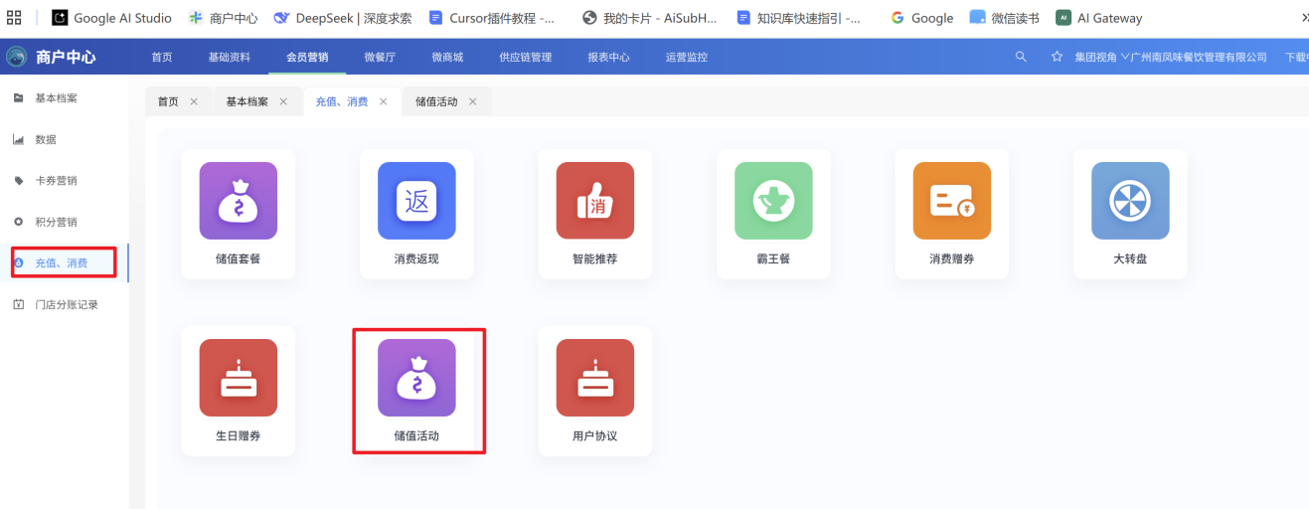

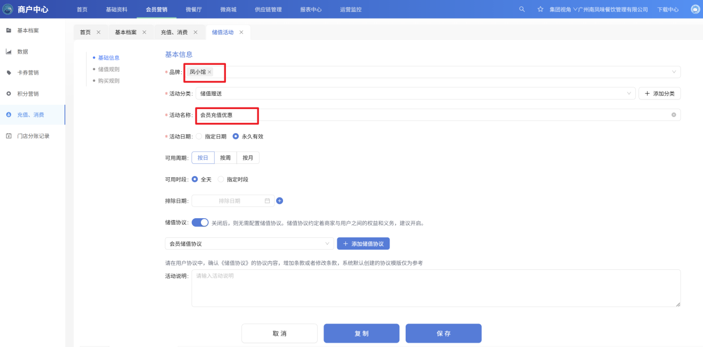

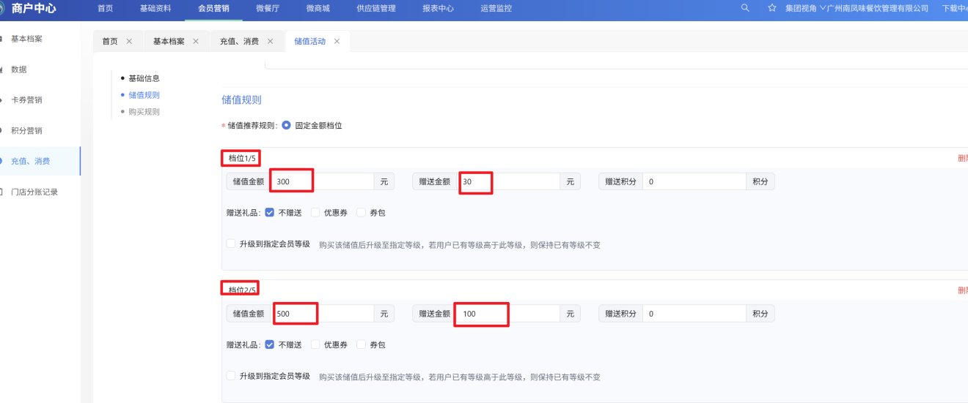

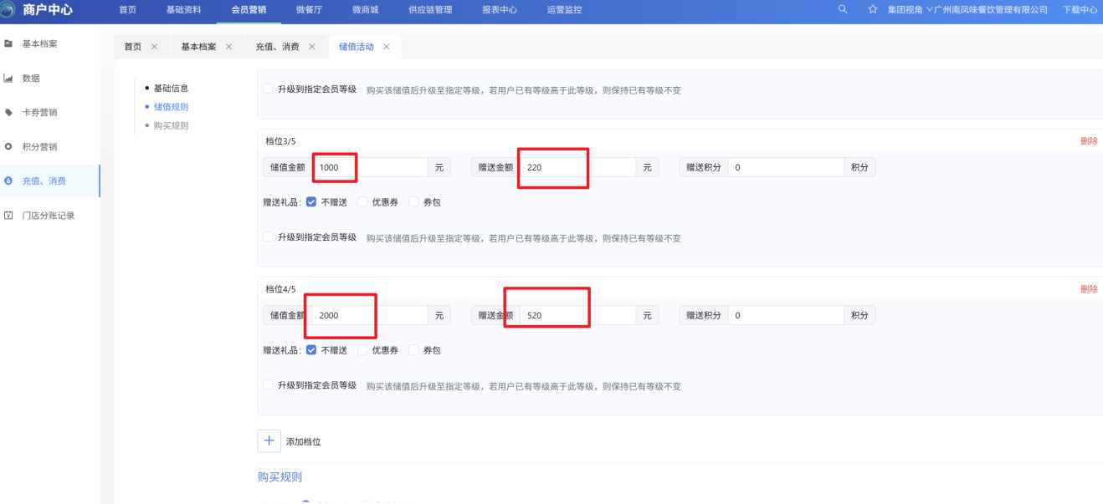

- 设置积分规则, 如下图,设置每消费10元积1分。
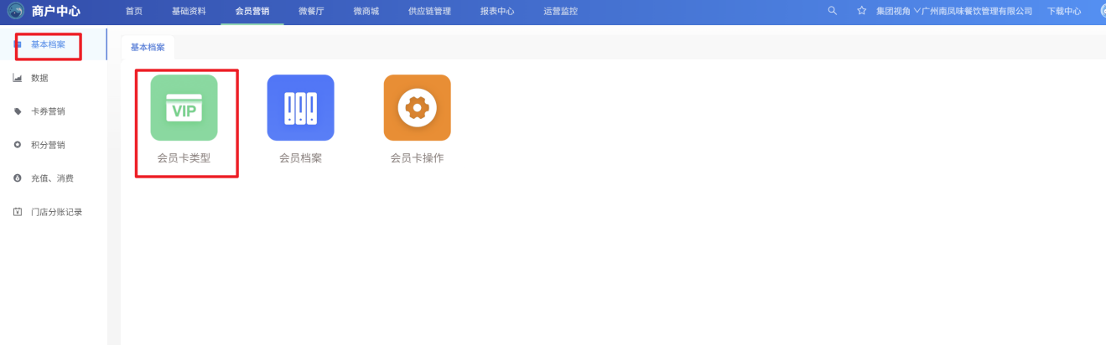
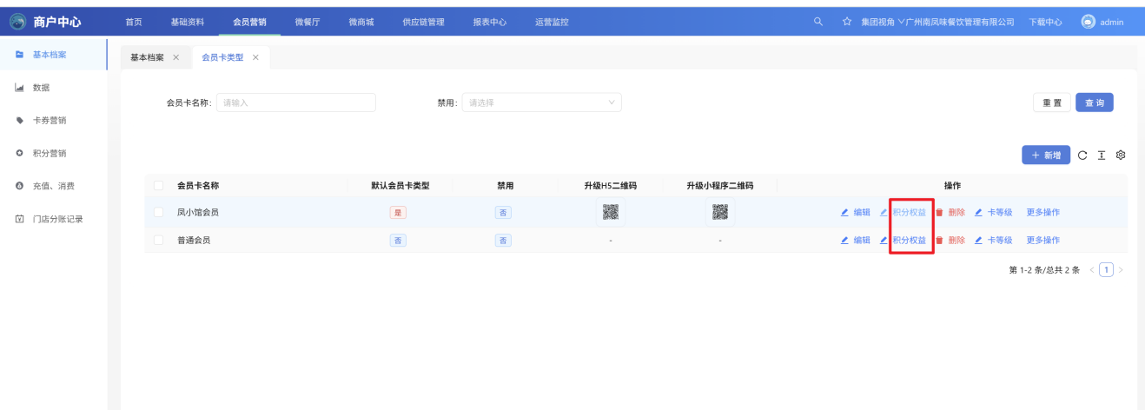
如果选中赠金支付金额参与积分，那么当会员付款的时候，赠金部分也会计入积分。
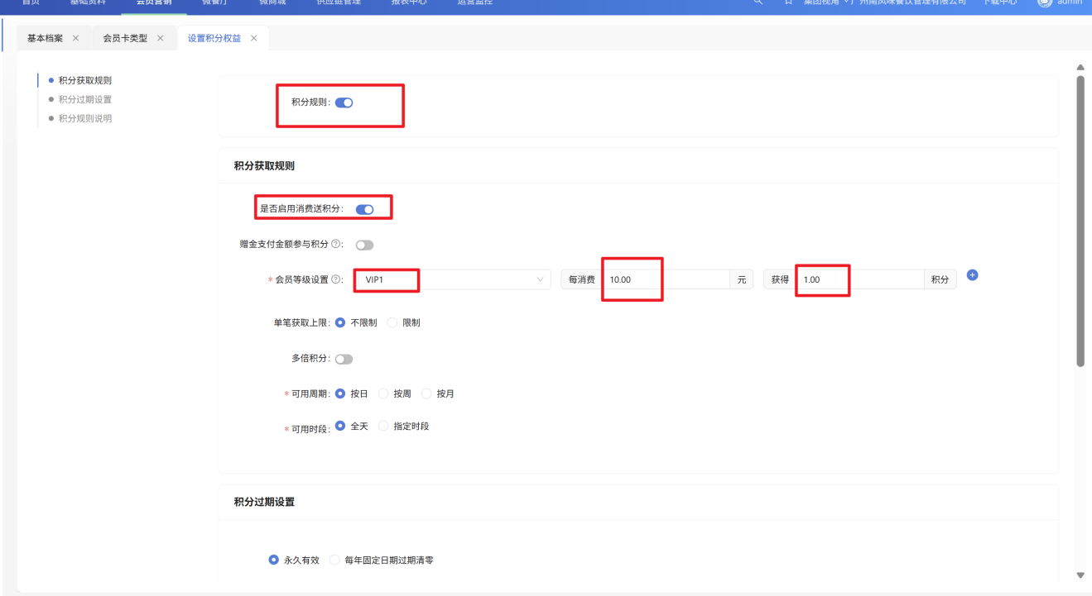
设置需要积分的付款方式。
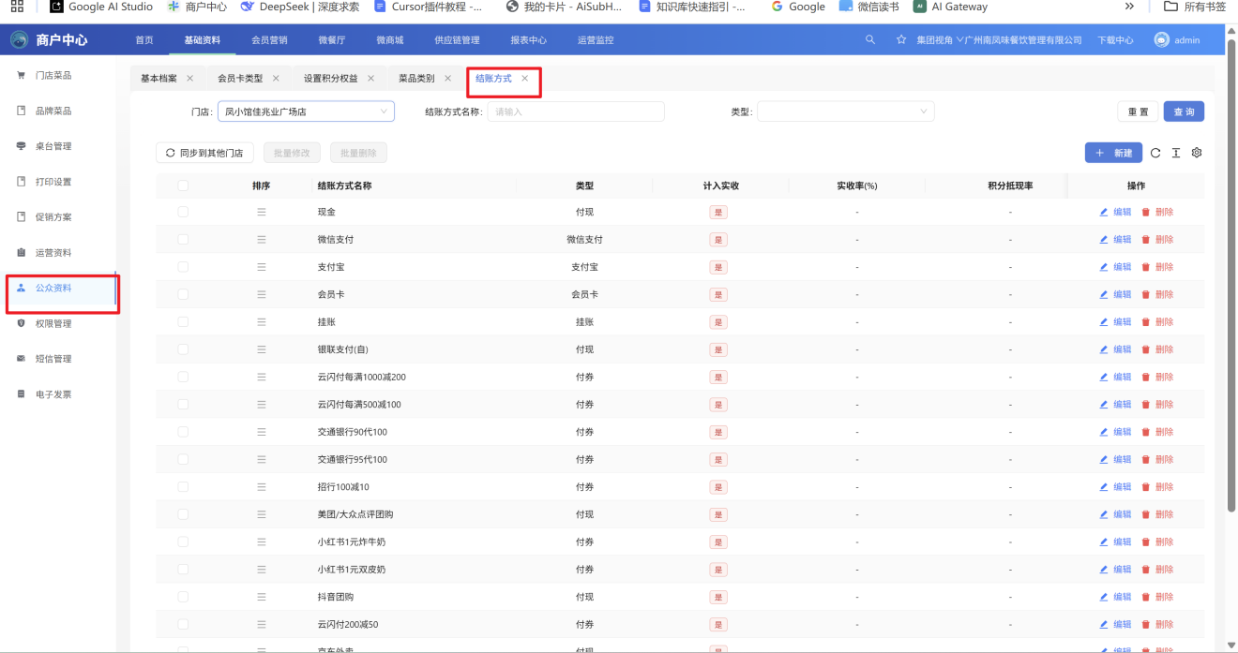
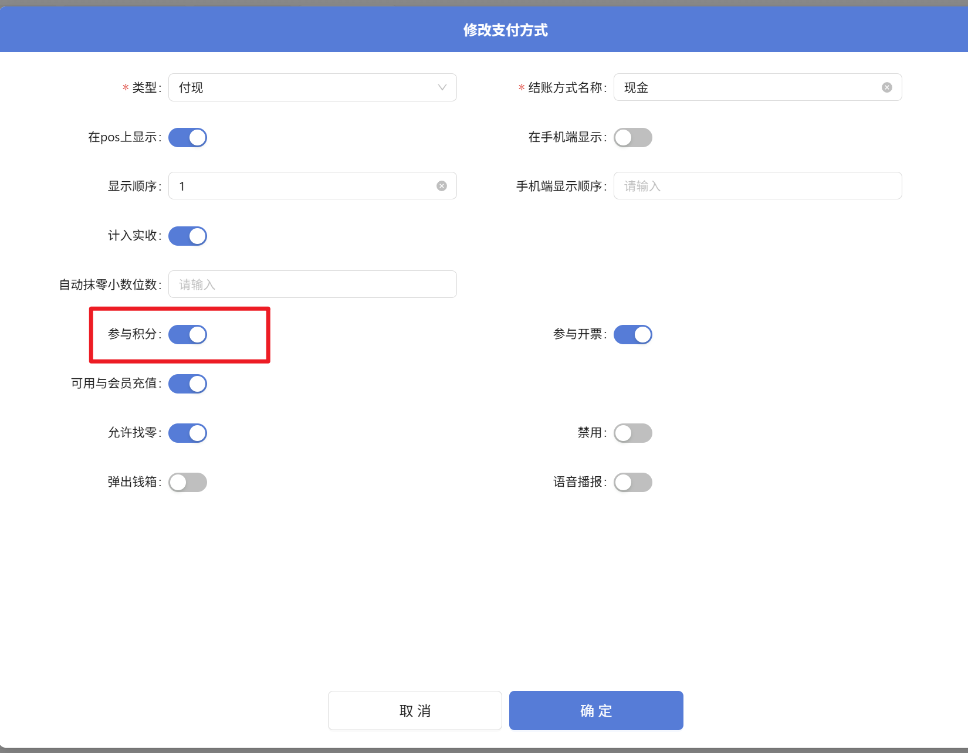

- 设置消费赠券
